开关特性测试仪
GKC-F
使用说明书

扬州海沃电气科技发展有限公司

感谢您选用本测试仪，请在仪器首次使用前，详细阅读说明书。
因产品不断改进，设计及规格如略有变更恕不另行通知。
具体事宜请电询，非常感谢！

特别安全提示：
仪器到现场后，请首先将仪器保护地 与现场大地接好，
方可进行其它接线与操作；试验完后关掉电源，再拆其它线，
最后拆除地线。
2. 使用仪器前请检查输入电源是否为交流220V，否则可能
损坏仪器。
3. 仪器内部有高压，为保障安全，请勿擅自拆机。

目 录

一、技术参数·················································3
二、性能特点·····················································3
三、术语定义·····················································4
四、面板布置·····················································6
五、菜单操作说明·················································7
5.1 主菜单设置···············································7
5.2主菜单测试················································9
5.3主菜单查看···············································10
5.4主菜单文件···············································11
六、现场接线·····················································12
6.1地线与断口线·············································12
6.2分合闸控制线·············································12
七、传感器安装方法··············································12
7.1万能通用传感器···········································12
7.2旋转传感器···············································13
7.3行程传感器···············································13
八、仪器的配套性与售后服务······································14
九、附录一：测试图形和数据··································14
十、附录二：内触发接线图···································15
十一、附录三：常规开关断口接线图·································16

提示：在本说明书上,软件界面上的菜单或选项用【】括起来,比如【文件】→【保存数据】表示依次选择菜单上的【文件】、【保存数据】； 表示按面板上的按键。

- 技术参数
1.1、使用环境
输入电源 220V±10% 50Hz±10% 大气压力 86～106kpa
温 度 －10～40℃ 湿 度 ≦80%RH
1.2、安全性能
绝缘电阻 ＞2MΩ
介电强度 电源对机壳工频1.5KV耐压1分钟，无闪络与飞弧。
1.3、基本参数
时 间： 量程 20000.0ms 最小分辩率0.01ms
误差 ① 200 ms档位 0.01ms±0.1ms
② 2000 ms档位 0.1ms±0.1ms
③ 20000 ms档位 1ms±0.1ms
速 度：量程 20.00m/s 最小分辩率0.01m/s
误差 ① 0-2m/s以内 ±0.1m/s±1个字
② 2m/s以上 ±0.2m/s±1个字
行 程：
 | 量 程 | 分辩率 | 误 差
真空断路器 | 50.0mm | 0.1mm | 0.1±1个字
SF₆断路器 | 300.0mm | 1mm | 0.1±1个字
少油断路器 | 600.0mm | 1mm | 0.1±1个字

电 流： 最大量程 20.00A 分辩率0.01A
输出电源： DC0～300V数字可调/20A（瞬时工作），分辨率1V。
外形尺寸： 360mm(L)×280mm(W)×300mm(H)
重 量： 10kg

- 性能特点
2.1、性 能
时 间：12个断口的固有分、合闸时间，同相同期、相间同期。
重 合 闸：每断口的合－分，分－合，分－合－分过程时间：一分时间、
一合时间、二合时间、金短时间、无电流时间值。

弹 跳：每断口的合闸弹跳时间，弹跳次数，弹跳过程，弹跳波形，
每断口的分闸反弹幅值。
速 度：刚分、刚合速度，最大速度，时间－行程特性曲线。
行 程：总行程，开距，超行程，过冲行程，反弹幅值。
电 流：分、合闸线圈的分、合闸电流值、电流波形图。
动作电压：机内提供DC0～300V/20A数字可调断路器动作电源，自动完成断
路器的低电压动作试验，测量断路器的动作电压值。

2.1、特 点
- 适用于国内外生产的所有型号的SF₆开关、GIS组合电器、真空开关、油开关的机械特性试验。
- 超强的抗干扰能力，在500KV变电站旁路母线带电的情况下，也能轻松试验，精确测量。
- 加速度传感器(选配)，直线传感器，旋转传感器，安装极为方便、简捷。
- 开关动作一次，得到开关机械特性试验所有数据及相应的波形图谱。
- 主机可存储现场试验数据，机内实时时钟，便于存档保存试验日期、时间。
- 主机大屏幕、宽温度、直透视、背景光液晶、全中文显示所有数据及图谱，液晶对比度电子调节、断电记忆。
- 中文菜单操作,使用方便。仪器内置打印机，随时快速打印所有数据及图谱。
- 仪器配有数据分析管理软件，可与PC机联机操作，试验结果可输出到各类针式、激光或喷墨打印机打印试验报告，使现场试验计算机化。
- 刚分、刚合速度选择及自定义功能，根据需要设定，任意分析，适用于国内外任何一家开关厂生产的任一型号开关的测速。

- 术语定义
分(合)闸时间：分(合)闸线圈上电为计时起点，到动、静触头刚分(合)的时间。
同相同期：同相之中，分（合）闸时间最大与最小之差。
相间同期：三相之中，分（合）闸时间最大与最小之差。
平均速度：分（合）闸过程中，动触头总行程的前、后各去掉10%,取中间80%，
动触头运动的行程与时间之比。
最大速度：分（合）闸过程中，动触头开始运动后，取动触头运动每10ms为一
个计速单位，直至动触头运动停止，得到若干个速度单元值，其中
最大的单元速度值即为分（合）闸最大速度。

刚分（合）速度：根据被测开关的制造厂不同，开关型号不同，各制造厂定义了
不同的刚分、刚合速度，本测试仪将各种不同的定义部分列入
其中，供用户自己选择。

○ 3AQ型: | 西门子石墨触头3AQ系列开关
○ 3AT型 | 西门子石墨触头3AT系列开关
○ ABB-HPL550B2 | ABB公司的550KVSF₆开关;
○ LW6型： | LW6型SF₆开关;
○ LW8-35型： | LW8－35型SF₆开关;
○ 合前分后10ms: | 部分油开关和部分SF₆开关;
○ 合分前后各5ms: | 部分油开关;
○ 合前分后6mm： | 部分10KV真空开关。
○ 合前分后10mm: | 部分35KV真空开关;
○ 同平均速度： | 沈阳开关厂生产的部分SF₆开关;
○ 10%到断口： | 西安开关厂生产的部分SF₆开关;
○ ZF6-72.5-126(L/T) | ZF6型SF₆开关
○ ZF6A-252(L/T) | ZF6A型SF₆开关
○ LW53-252 | LW53型SF₆开关
○ LW33-72.5/T | LW33型SF₆开关
○ LW33－126 | LW33-126型SF₆开关;
如以上几种定义均不被采用，用户可根据本测试仪所测量的时间行程特性曲线（行程有方向性），在曲线上自行定义刚分、刚合速度的速度取样段，仪器自动计算出用户定义的刚分、刚合速度（取样段内的行程与时间比）

- 面板布置
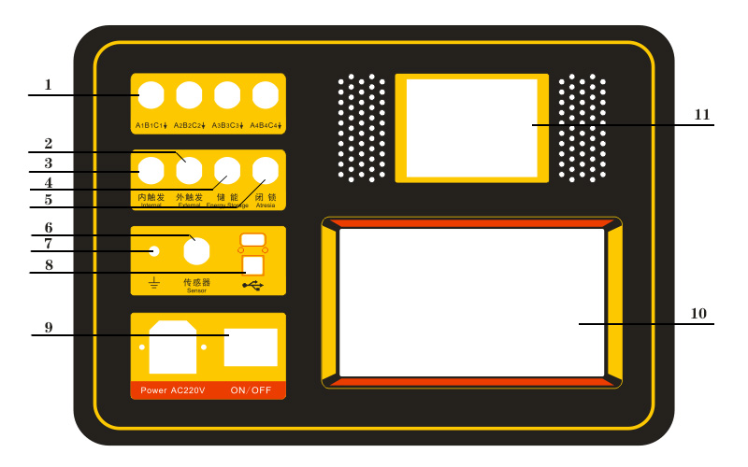

序 号 | 面 板 标 志 | 功 能 说 明
① | A1,B1,C1,A2,B2,C2  A3,B3,C3,A4,B4,C4 | 12路断口时间测量通道
② | 外触发插座 | 外触发方式时，直接并接到分、合线圈两端，取线圈上电信号作为同步信号。
③ | 内触发插座 | 分合闸控制，提供合分闸控制直流电源
④ | 储能插座 | 提供直流储能电机电源。
⑤ | 闭锁 | 提供断路器闭锁装置的电源。
⑥ | 传感器插座 | 行程，速度传感器的信号输入。
⑦ | 保护接地端 | 与大地相接，既是保护地又是功能地。一定接好。
⑧ | USB通讯接口 | 进行联机以及程序升级，数据转存等功能。
⑨ | 电源开关 | 输入电源220V±10% 50Hz±10%
⑩ | 液晶 | 触控液晶显示屏
11 | 面板打印机 | 打印测试报告及图谱

- 菜单操作说明
打开电源，仪器进入菜单操作界面：
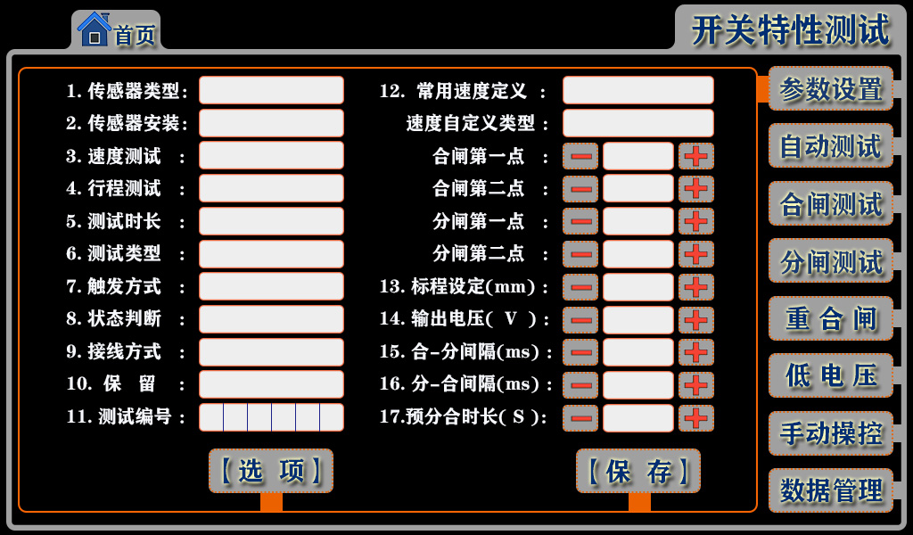

屏幕右侧为仪器操作主菜单，从上到下依次为【参数设置】、【自动测试】、【合闸测试】、【分闸测试】、【重合闸】、【低电压】、【手动操控】、【数据管理】五个主菜单。
5.1、主菜单【参数设置】：
测试前，仪器的各种操作状态的设置。
①传感器类型：有直线电阻、旋转电阻以及加速度传感器和光电传感器几项。
根据所用的传感器进行相应设定即可。若无传感器选择无。
②传感器安装：根据传感器安装位置不同，选取不同。安装一个传感器三相联动
机构，选择三相联动；安装三个传感器，选择三相同测。
③速度测试：如不需速度试验，将此项关闭，可以缩短试验时间，减轻试验强度。
④行程测试：用直线传感器合光电传感器测试时，可以将此项开启，可以测试
行程。用其他传感器或者不想测试行程时，此项设置关闭。
⑤测试时长：指内部电源输出操作电压的时间长度。
200ms :一般常规开关的单分、单合试验，选250ms时长。
2000ms :一般开关做重合闸操作时，选此测试时长。
合—分，分—合，分—合—分。
20000ms : 一般接触开关，分合刀闸前有预动作的，
分合刀闸所需要时间很长的。
⑥测试类型：

金属触头：常规金属触头开关，设置为关闭。
合闸电阻：对于带合闸电阻的开关，若要测试合闸电阻，设置为合闸电阻，
若不测试合闸电阻，则设置为关闭。
石墨触头：对于西门子石墨触头开关。测试时，必须设置石墨触头。
⑦触发方式：
内电源内触发：用仪器内部直流电源进行分、合闸操作.
外电源外触发：仪器内部直流电源不工作，用现场电源（交流直流均可）操作开关动作。仪器做合（分）闸时，仪器的“外触发”接线直接并接到合（分）闸线圈上，开关动作时，仪器从线圈上取电压信号作计时起点。
辅助触点触发：没有线圈上电的信号，可采用辅助触点方式触发测试。
传感器触发：手动开关，没有电控机构，无法有记时起点。可选用传感器动
作时作为记时起点进行测量。
手动开关:手动开关的测量。只需要接上断口线，然后做合，分闸测试。
仪器处于等待状态。再手动分合开关即可。
⑧状态判断：选择某一断口作为开关状态。自动测试，低电压等项目用到。
⑨接线方式：可选择断口测试的接线。
⑩保留：
测试编号：用于记录当前被试品的编号。
速度定义：仪器已经固化了几种常规速度定义（注：此定义可以根据需要用PC机对仪器重新定义并固化），根据开关型号不同，选取相应的定义。如果找不到相应的定义，则一般取“合前分后10ms”测出“时间－行程特性曲线”再在曲线上进行相应分析得到相应速度值。
标程设定：用旋转传感器和加速度传感器测速时，输入开关的总行程值。
用直线传感器和光电传感器测试时，输入传感器的标注行程值。
输出电压：设置自动测试，合闸测试，分闸测试，重合闸测试等项目的电压。
合-分间隔：用于设置重合闸中，合-分闸，分-合-分闸的时间间隔。
分-合间隔：用于设置重合闸中，分-合闸，分-合-分闸的时间间隔。
预分合时长：有需要预先分合的开关，设置此项。一般选择无。
提示：所有选项完成后，按【保存】按钮，即算完成所有设置。

【选 项】：可根据自己需要，选择是否需要打印的数据项目。
根据开关需要设置合闸，分闸，重合闸的输出电压值。设置好后按确认。
【辅助调试】
若遇特殊开关，正常测试数据和出厂数据不符合，或者出厂数据在正常测试情况下数据有所偏差，就进此项进行微调。一般不建议。

5.2、主菜单【自动测试】、【合闸测试】、【分闸测试】
仪器完成设置后，进行试验。
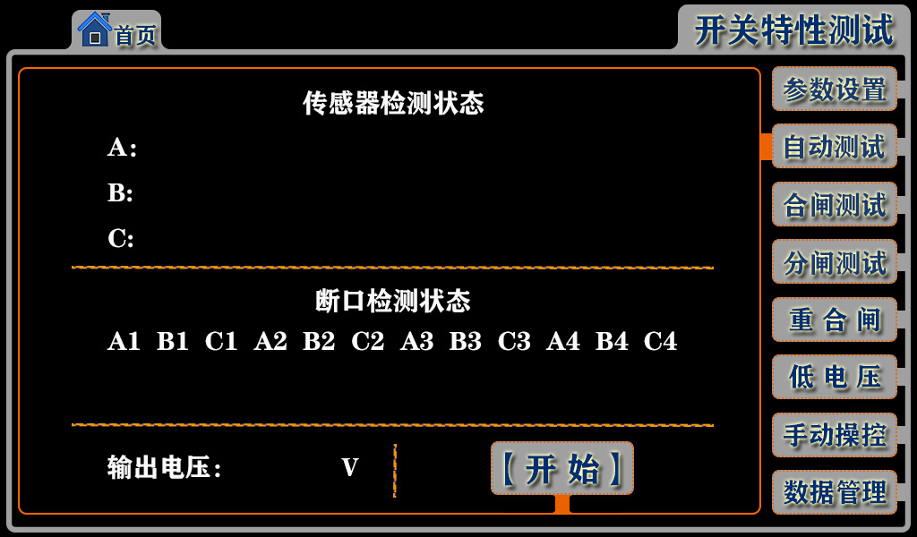

【自动测试】开关的单合、单分试验。，是以A1断口为判断标准，若A1分，自动做合闸测试，若A1为合，则做分闸测试。
【重合闸】
对开关做重合闸试验。
①【合－分】
开关的“合－分”试验，整定“合－t1－分”控制时间间隔后试验，直接得到开关的一合时间、一分时间、金短时间值。
②【分－合】
开关的“分－合”试验，整定“分－t2－合”控制时间间隔后试验，直接得到开关的一分时间、一合时间、无电流时间值。
③【分－合－分】
开关的“分－合－分”试验，整定“分－t2－合-t1－分”控制时间间隔后试验，直接得到开关的一分时间、一合时间、二分时间、金短时间、无电流时间值。
注意：控制时间间隔t1是指从给合闸线圈上电起到给分闸线圈上电的这段时长，控制时间间隔t2是指从给分闸线圈上电到给合闸线圈上电的这段时长。对于“合－t1－分”、“分－t2－合”、“分－t2－合－t1－分”操作，控制时间间隔t1设置为合闸固有时间，与开关合闸时间相当，控制时间间隔t2设置为分闸固有时间，与开关分闸时间相当。

【低电压】
合闸、分闸的自动低电压动作试验，进入界面后，根据仪器的屏幕操作提示进行操作即可。
【手动操控】
在某个设定电压下，对开关反复进行多次分合试验。如：
①在30%的额定电压下，对开关连续操作三次，开关应可靠不动作，即用此功能完成。
②开关厂做开关试验前在额定电压下，对开关需进行多次分合后，再进行试验，也用此功能。
根据提示：调整好电压，按左键合闸，按右键分闸，按返回键储能输出，按确认键保存并退出。

5.3、主菜单【数据管理】
仪器完成试验后，查看、分析、打印试验结果。
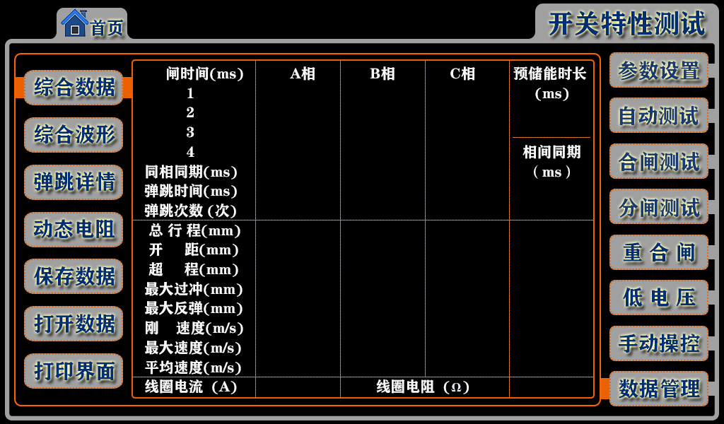

【综合数据】、【综合图形】
测试所得结果显示，按上下键切换数据表格和图形显示界面。
综合曲线图谱，包括各断口的时间波形、弹跳波形、时间－行程曲线、线圈电流波形等，这些波形都是以时间为横坐标在一个坐标图上显示的综合图谱。
以表格的形式显示所测的结果值，包括各断口的固有分合时间值、同相同期、相间同期、刚分刚合速度、最大速度、线圈电流、开关总行程、超行程或反弹幅值等。

【弹跳详情】
显示各断口的弹跳时间、弹跳次数。右边看到每断口更详细的弹跳过程，显示相应断口的第一合时刻、第一分时刻、第二合时刻、第二分时刻……的更详细的弹跳过程。按上下键，切换选择各断口。

【动态电阻】
有合闸电阻，石墨触头等过渡断口波形的，可查看其电阻波形，一般无。
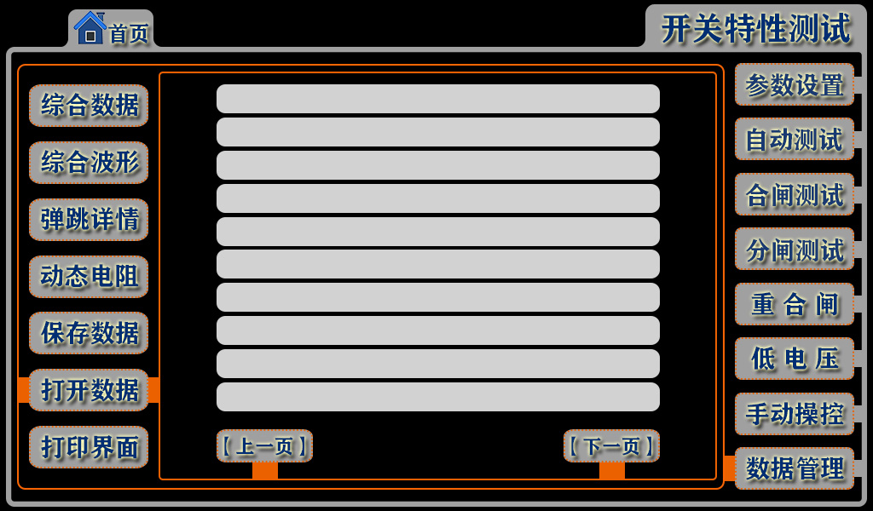

【打开数据】
调出仪器中已经保存的试验结果。
【保存数据】
保存所测试的试验数据。
保存文件以日期作为文件名，所存结果只要不进行刷新，可永久保存。本仪器可以存储上千组数据。保存后文件名自动相加。若无数据，则显示为空。
【打印界面】
对屏幕显示的当前数据界面进行打印。

六、现场连线
特别安全提示：仪器到现场后，请首先将仪器保护地 与现场大地连接，方可进行其它接线与操作;试验完后，关掉仪器电源，再拆其它线，最后拆除地线。

6.1、地线与断口线
见附录三：《断口接线图》
6.2、分合闸控制线
①分合闸控制电源由仪器内部提供时，断开被测开关控制箱内的控制电源（通常是将控制箱内控制电源与控制母线相连的保险拨掉），但不能切断开关机构的储能电源，然后再按附录二《内部电源控制接线图》接线。
提示：仪器内部只能提供直流电流，使用仪器内部电源用“内触发”方式。若现场开关是交流操作机构，请使用“外触发”方式。
②使用外部现场电源作分合闸控制时，“控制电源输出”不接线。
开关做单合试验时，“外触发”两根线并接合闸线圈两端;
开关做单分试验时，“外触发”两根线并接分闸线圈两端。
提示：使用外部电源操作时，用“外触发”方式。外触发方式不管开关机构是交流还是直流都可测试。使用外触发时，分合闸控制电源输出不接线。

七、传感器的安装
本仪器配备三种测速传感器，分别在不同情况下使用。三种传感器通过一根传感器信号线，连接到仪器的“速度传感器”插座上。
7.1、通用测速传感器（选配）
传统的测速传感器通常用滑线电阻器或光电传感器（分光栅和光电编码器两种），这几种都由运动和静止两部分组成。测速时，分别安装于开关的运动部件（动触头或提升杆）和静止部件（将军帽座或开关基座）上，而且配合要好。这样，针对不同的开关就需要制作很多不同的安装支架，现场安装和拆卸都很困难。
我公司经过多年的研究，将加速度技术运用于开关测速中，解决了开关现场测速传感器安装难、配合难、测试难的技术难题，通用传感器现场安装方便、简单、易于操作。

安装提示：
将通用传感器直接紧固安装于开关的提升杆上或水平连轩上,或其它传动杆上。
安装注意1：通用传感器的插座方向与动轩的运动方向一致，尽量保持与动轩平行，如果装成歪斜可能造成测量数据不准。
安装注意2：通用传感器安装应该根据动杆粗细不同选用，相应半径的卡件使传感器很牢固的卡在动杆上，不能晃动。开关动作时，传感器应紧承受动杆一起运动，不可与动杆之间有相对晃动，否则可致测试数据不准。
安装注意3：通用传感器安装于开关动杆上，开关动作时传感器上下左右应留有一定的位置空间，不致使传感器在运动过程中与周围开关部件相碰，造成损坏。

7.2、旋转测速传感器
通用式传感器适用于传感器作直线运动时的测速，有些开关，尤其是进口和合资开关，直线传动部分被封闭在开关本体里面，通用传感器找不到安装地点。开关厂家出厂做速度试验时，在开关分合指示器或旋转轴上做试验，此种情况选用旋转传感器。
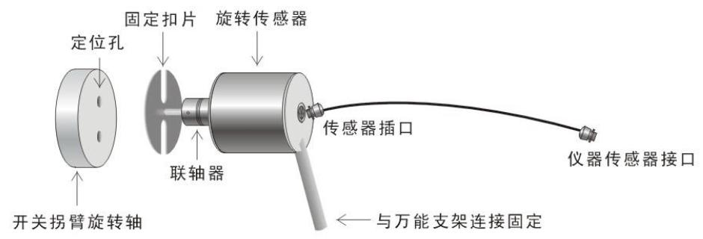

安装注意：旋转传感器的轴应尽量与开关旋转轴保持同心，否则传感器旋转有阻碍，测出曲线的毛刺会很重，影响测试数据的准确。

7.3、直线行程速度传感器
如果需要很精确地测出，开关的动作行程，则需要使用直线传感器。
直线传感器有三种规格，分别是50mm、200mm和300mm。
50mm直线传感器用于真空开关行程速度的测量;
200mm、300mm用于SF₆开关行程，速度的测量，此两种传感器为非标准配置。
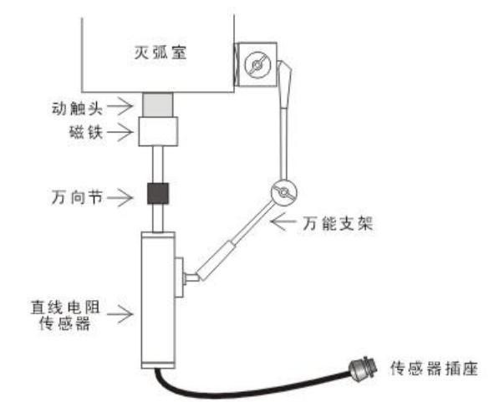
以某型号真空开关为例，如下图。直线电阻传感器在安装时，要保证传感器运动轴能够直线运动，用磁性万能支架固定好传感器。对于SF₆开关、油开关，方法类似。

提示：直线传感器因其现场安装的烦琐性，不是本产品的常规配件，用户可根据需要，针对不同的开关，自己设计安装支架，保持传感器的拉杆与开关动触头的运动平行和同步，可以很精确地测出开关的运动行程及相应的速度。

八、仪器的配套性与售后服务

本公司产品自售出、发票开具之日起，三包一年，终身维修！欢迎对本公司产品反馈宝贵意见和信息，我们将竭诚实现您的设想与要求，谢谢合作！

附录一、打印测试图形和数据
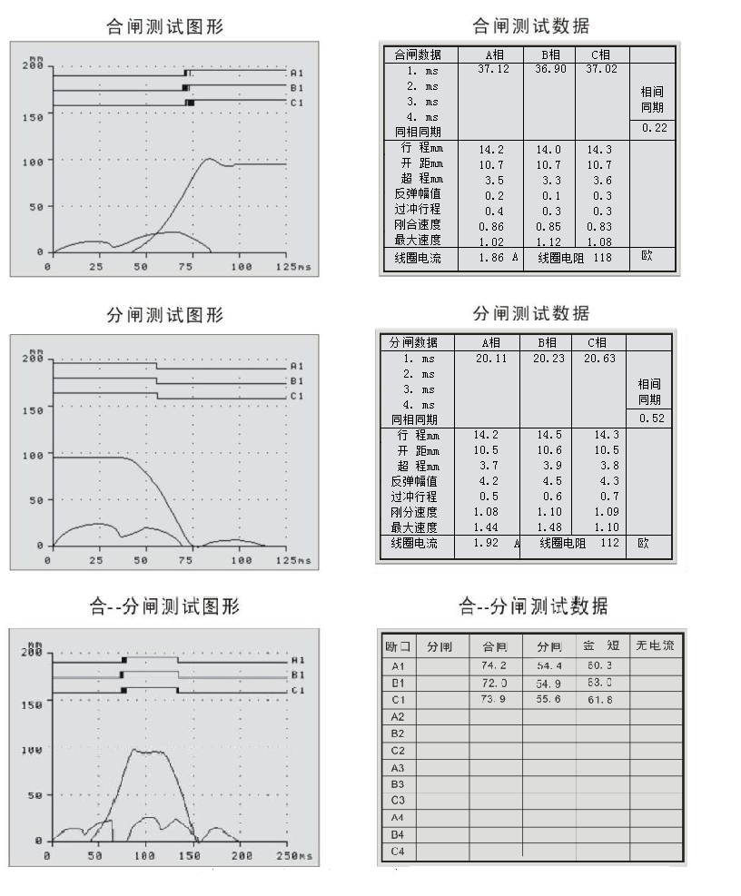

附录二、内触发，外触发接线图
注意：必须断开被测开关控制箱内的控制电源（通常是将控制箱内的控制电源与控制母线相连的保险拨掉），但不能切断开关机构的储能电源。

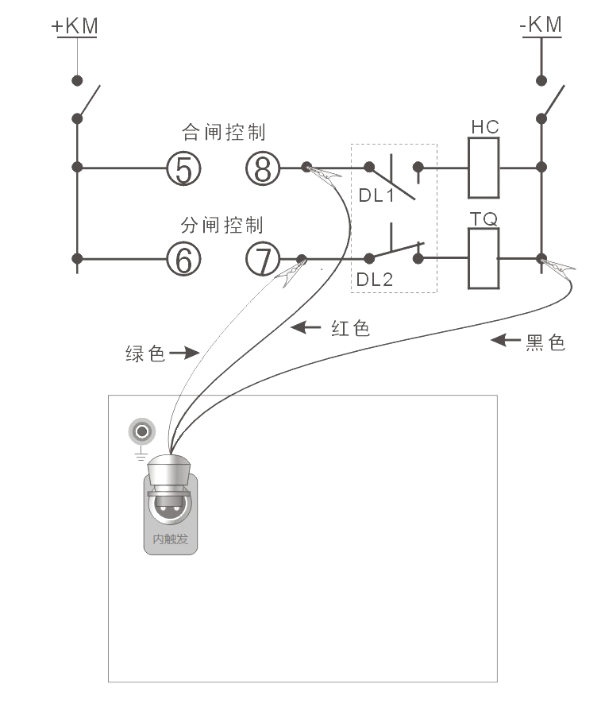

附录三、断口接线图


